## 哥斯拉（godzilla）操作手册

### 登录

哥斯拉10.100.142.65机器配有nginx，其访问地址可为http://10.100.142.65 或http://10.100.142.65:8080/godzilla-web ,其日常环境域名访问方式为 http://godzilla.daily.caiwu.corp 或http://godzilla.daily.caiwu.corp:8080/godzilla-web

首页即为登录页面输入用户名密码，然后确认无误后点击登录按钮即可，如下图

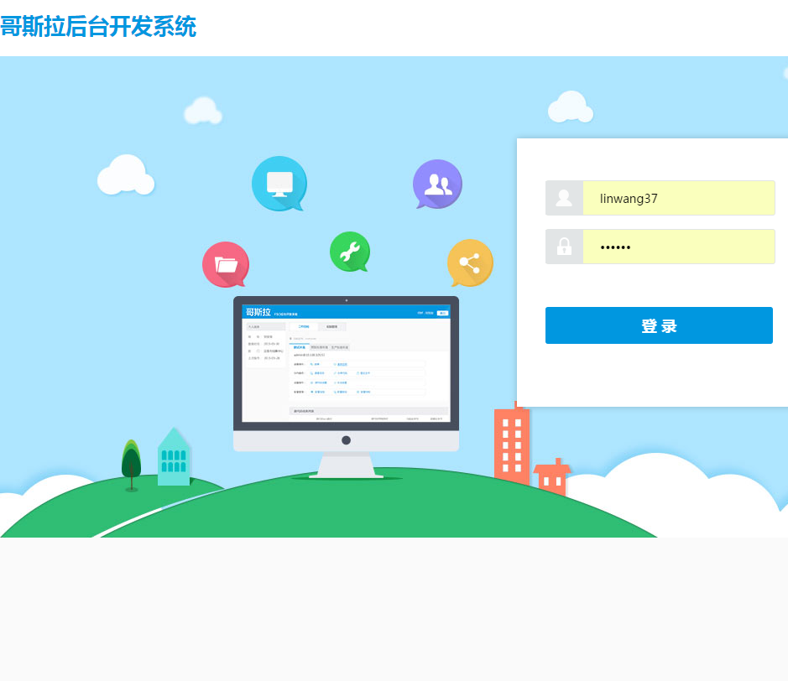

**图1**

### 配置（申请）相应项目权限（管理员权限）

点击权限管理按钮（管理员权限才会显示），找到对应申请人，例如：王林，点击图示所示1的编辑工作台按钮，然后在弹出框所示2中，选择所要赋予此申请人权限的项目，确认无误后，点击确定按钮即可，图示如下。

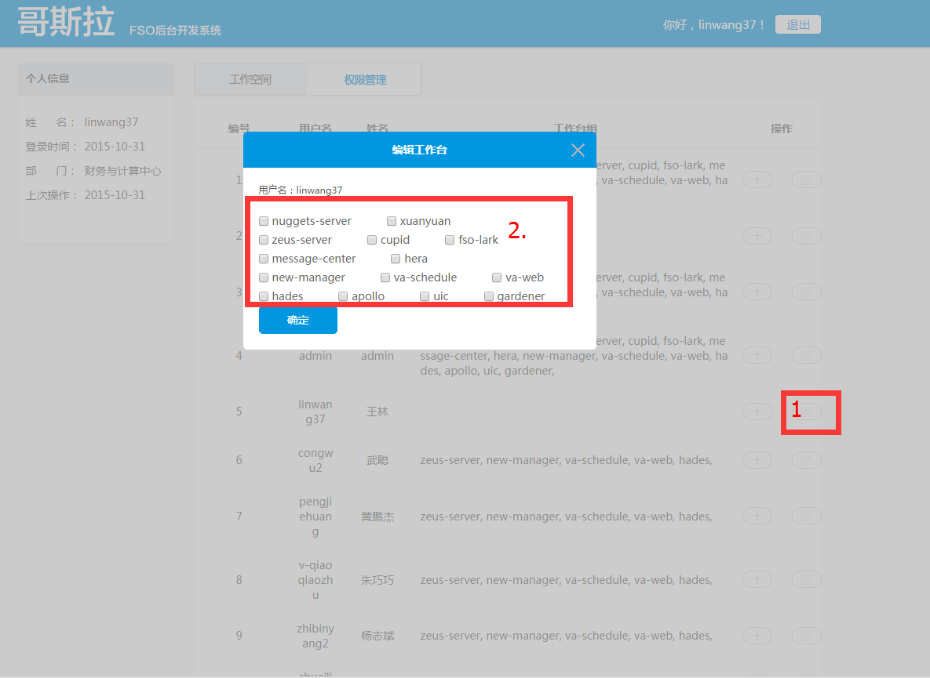

**图二**

### 登录后工作台功能

登录进入哥斯拉工作台以后，如图三所示，主要分为四块区域信息，其中1处对应用户退出按钮，2处对应用户个人信息，3处相应显示用户所赋予权限的项目，4处显示近期XX条操作日志记录，如用户想使用哥斯拉管理项目，可点击3处某个项目图标即可。

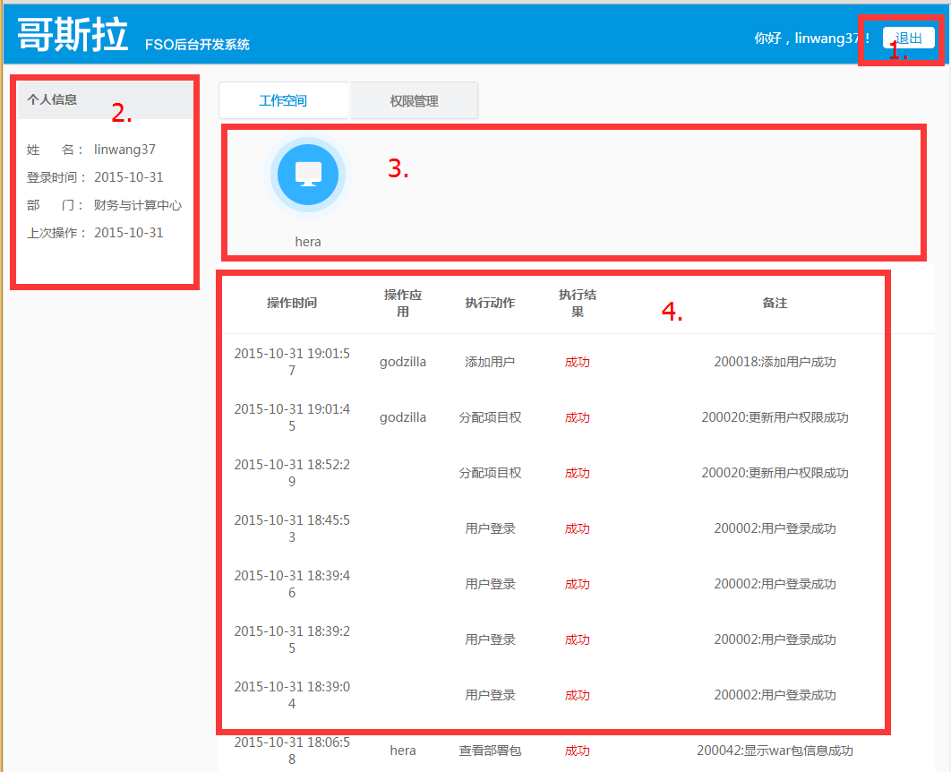

**图三**

### 项目主页面

进入项目主页面后，如图四所示，其主要区域分为四部分，其中1.所示区域为操作项目所在环境标识，2.所示区域为1.所标识状态下可使用哥斯拉的功能，3.为项目源码svn路径，4.所示区域为该项目目前开发分支，5.为当前操作此项目所产生的系统执行日志信息，具体如下图所示。

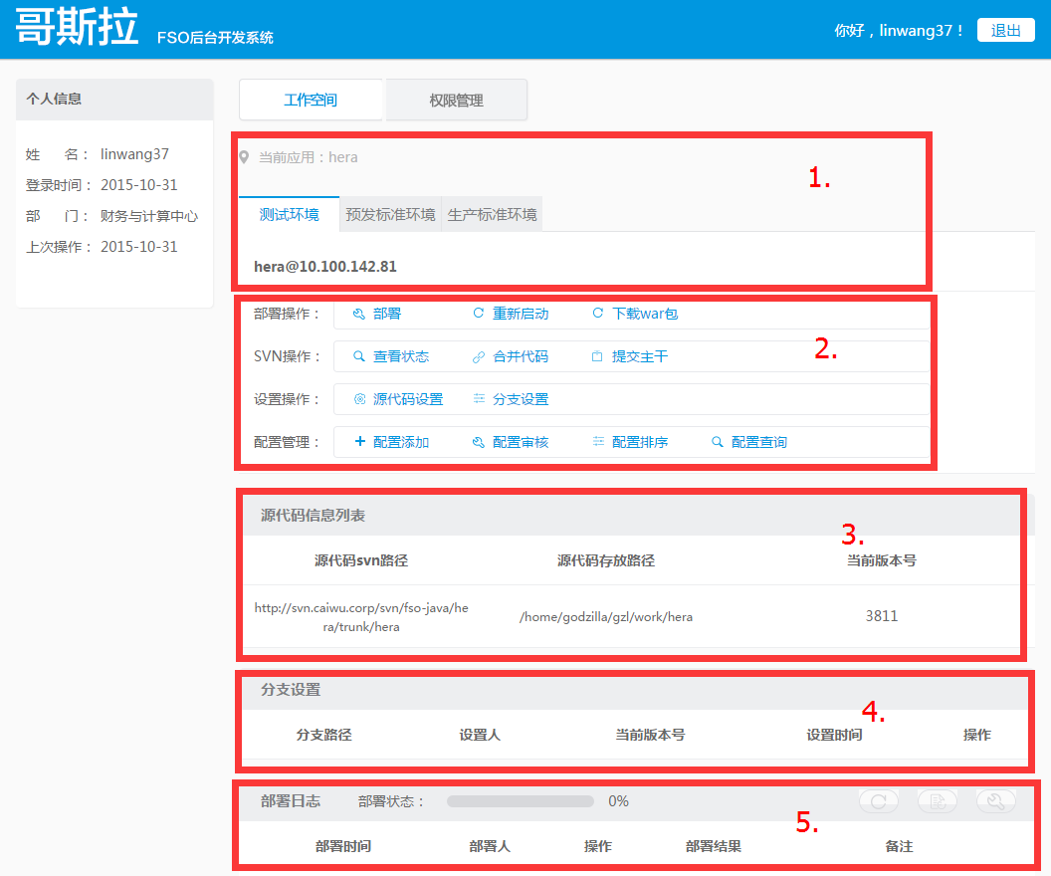**图四**

##### 区域1

此区域为显示所操作项目信息，有项目名称，项目环境，项目所在IP服务器地址，如想操作此项目其他环境功能，点击书签页切换环境即可，其中IP所在服务器会有所变更。

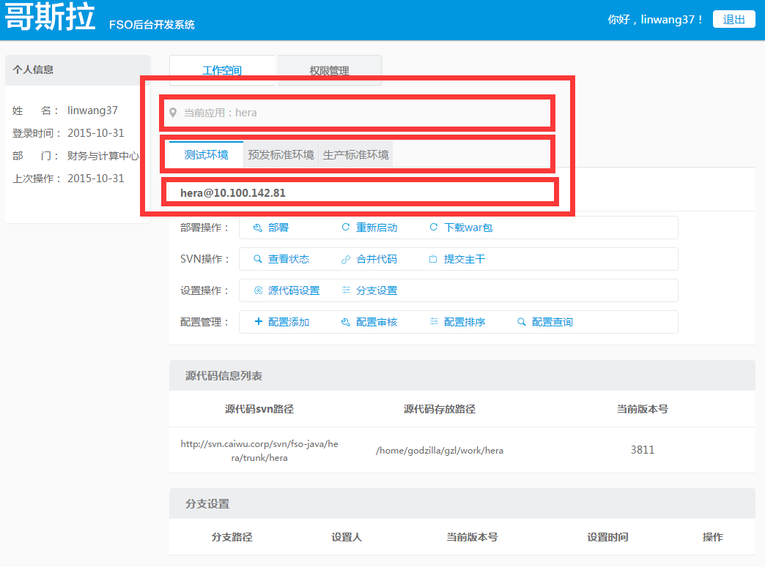

**图五**

###### b. 区域2

此区域分为4块功能区(按行区分)，各个功能区域描述如下：

1. 部署操作功能区

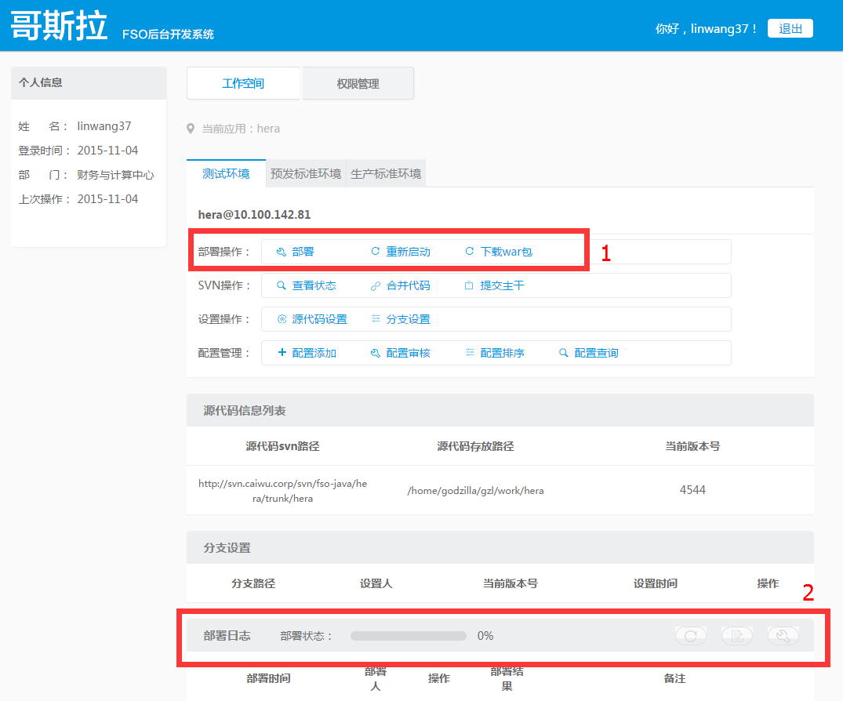

**图六**

此区域有附属相关区域2，其中区域1为功能功能点

1. 部署按钮：此按钮执行项目mvn打包发布命令，与区域2联动，其中状态条会显示部署进度，当其他用户部署时，用户可点击区域2处刷新按钮查看其他用户部署进度。当部署完成时，可点击区域2处查看部署日志按钮，或查看部署包信息按钮查看相关部署日志。效果及操作顺序如图七图八所示：

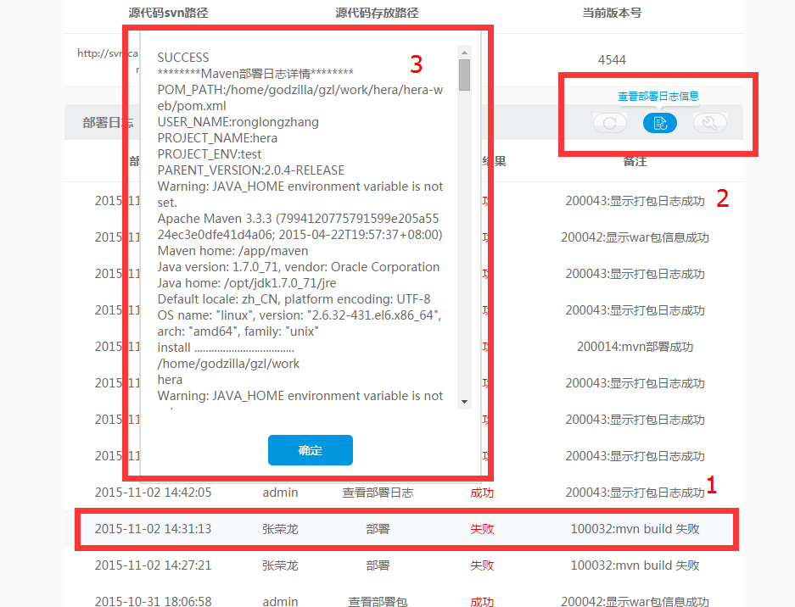

**图七**

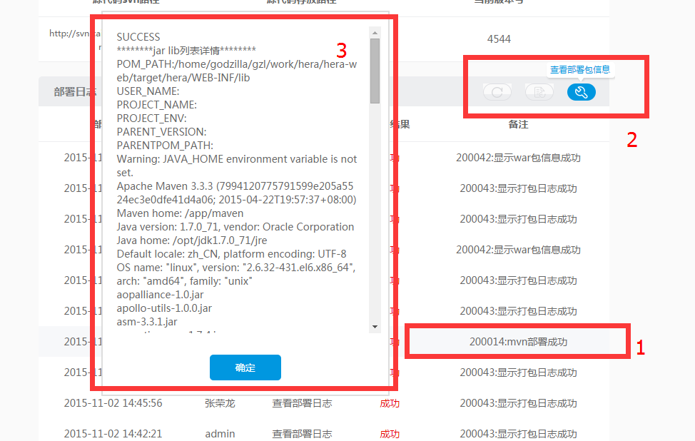

**图八**

1. 重新启动按钮：此按钮执行shell重启tomcat命令
2. 下载war包按钮：此按钮执行shell copy war包命令，注：下载war为最近一次成功或失败（tomcat启动失败，打包成功）部署的war包
3. 设置操作区域

此区域有相关附属显示区域2，其中1为功能点区

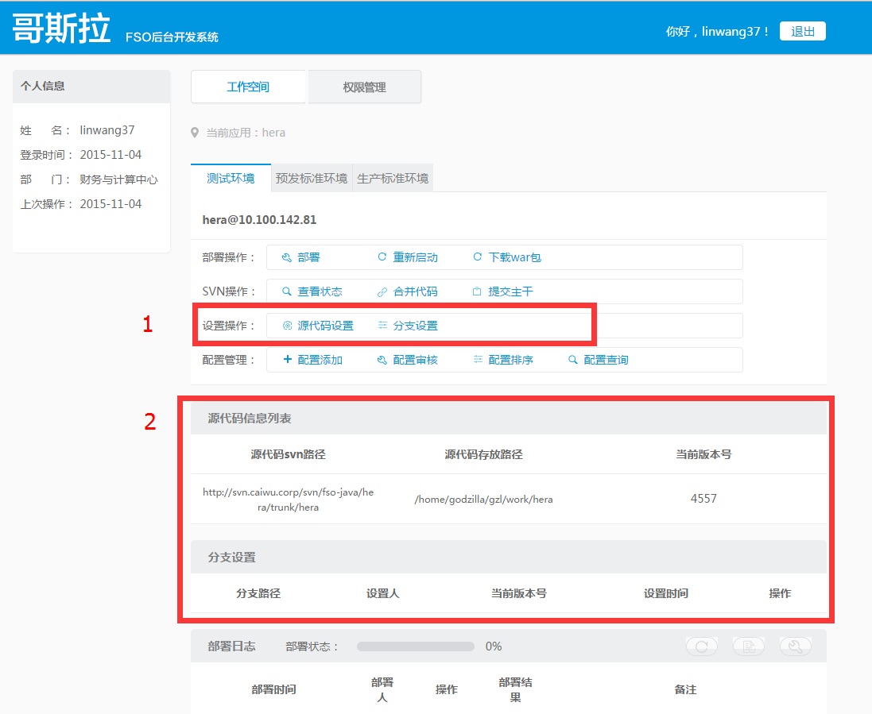

**图九**

1. 源代码设置按钮：此按钮设置svn主干代码路径，与客户端代码操作地，此按钮设置结果会相应显示在源代码信息列表区域，如下图示

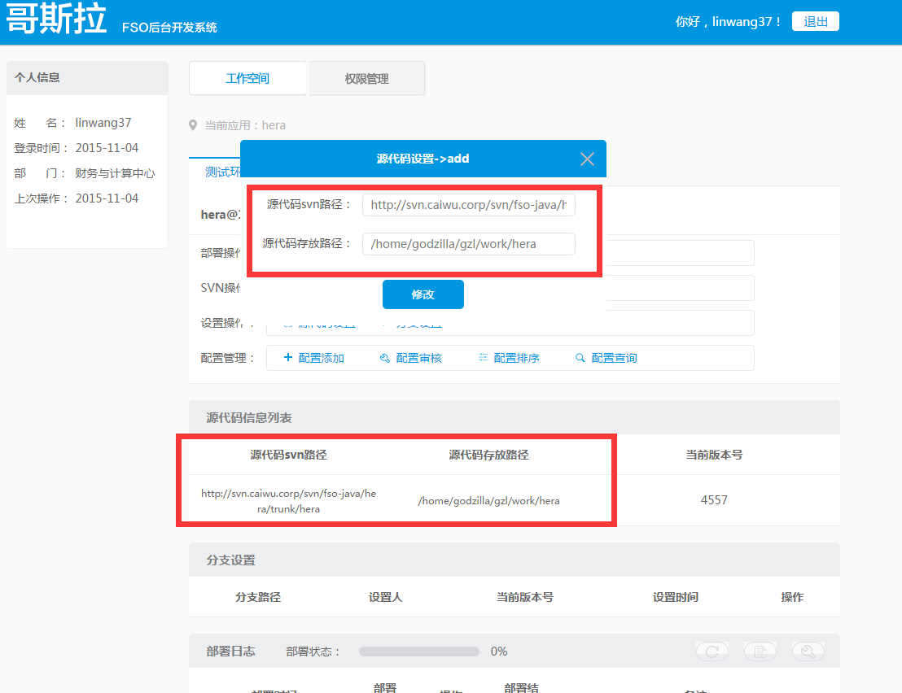

**图十**

1. 分支设置按钮：此按钮为添加此项目开发测试分支，其可多次添加分支，部署代码为所有分支合并后的代码

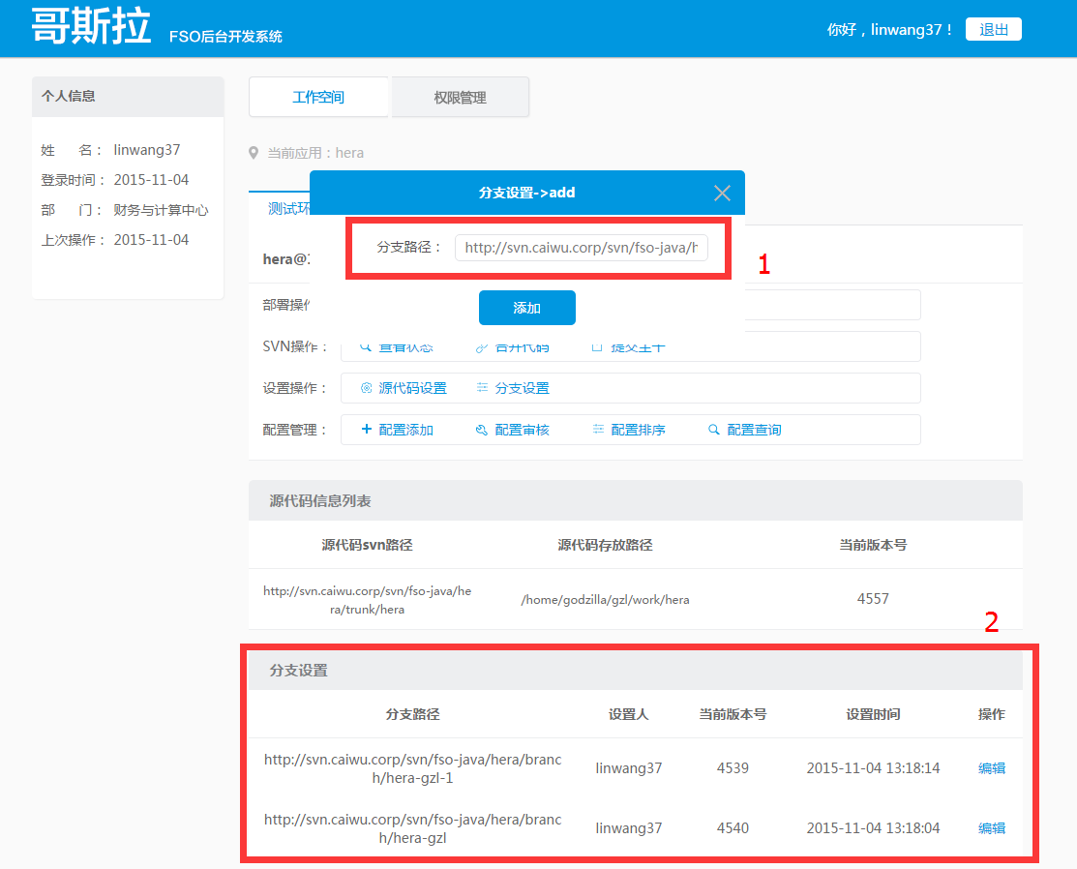

**图十一**

III svn操作区域

此区域有相关附属显示区域2，其中1为功能点区

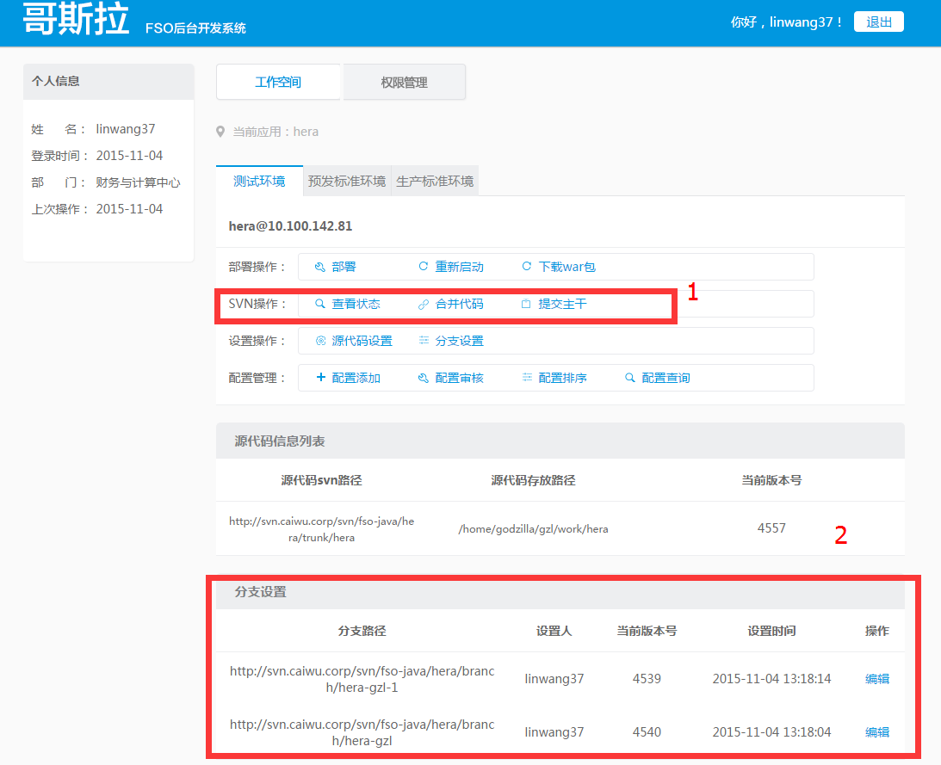

**图十二**

1. 查看状态按钮：此按钮查看当前主干信息
2. 合并代码按钮：此按钮会将此项目配置的所有分支（图十二区域2处）与主干合并，a)如果没有冲突，则合并代码成功，b)如果存在冲突，则提取冲突文件并将冲突文件提交到冲突分支以供开发人员解决冲突，并在图十三2处显示冲突分支地址，分支后面操作文字由‘编辑’变为‘标记解决‘四个字，如图十三3处，如图十三，之后**冲突解决操作流程**如下：

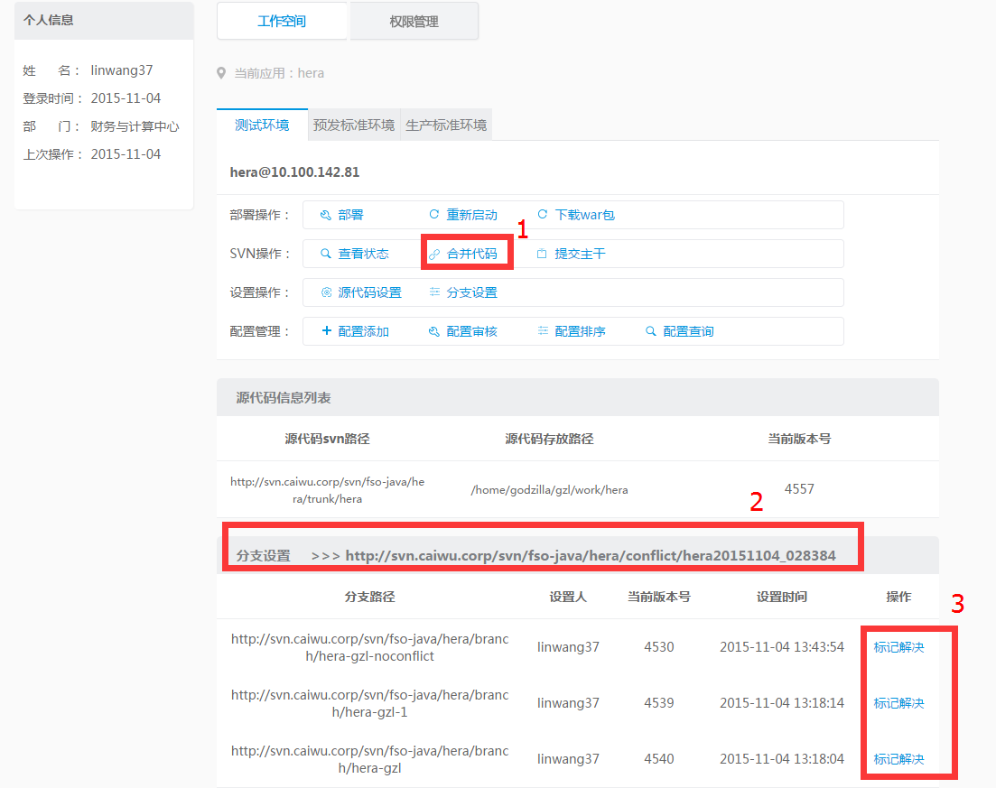

**图十三**

i开发人员将冲突分支检出并解决完冲突后

ii点击‘标记解决’按钮，后台进行冲突检验

A.如果没有再次发现冲突，则标记解决成功，并且将分支后面操作文字由‘标记解决’改回‘编辑’二字，此后合并代码、提交主干、日常环境部署三个按钮将可以正常使用。

B.如若冲突分支仍含有未解决冲突，则返回信息‘冲突分支仍然含有冲突标识，请再次检查’，此后流程返回ii处。

C.如若发现新冲突，则创建新冲突分支，并在图十二区域二处的分支设置后面 显示新冲突分支地址，分支后面操作文字继续显示‘标记解决‘四个字，需重走冲突解决流程，此后流程返回i处。

**注：如果存在冲突分支情况下，对分支进行删除与添加操作，都会导致冲突分支失效，并且再次合并分支时将产生新冲突**

1. 提交主干按钮：此按钮功能为将没有冲突的分支代码合并并提交到主干，如发现冲突，则需先合并代码并解决冲突完后，方可点击。

IIII 配置管理区域

此区域有相关附属功能页面

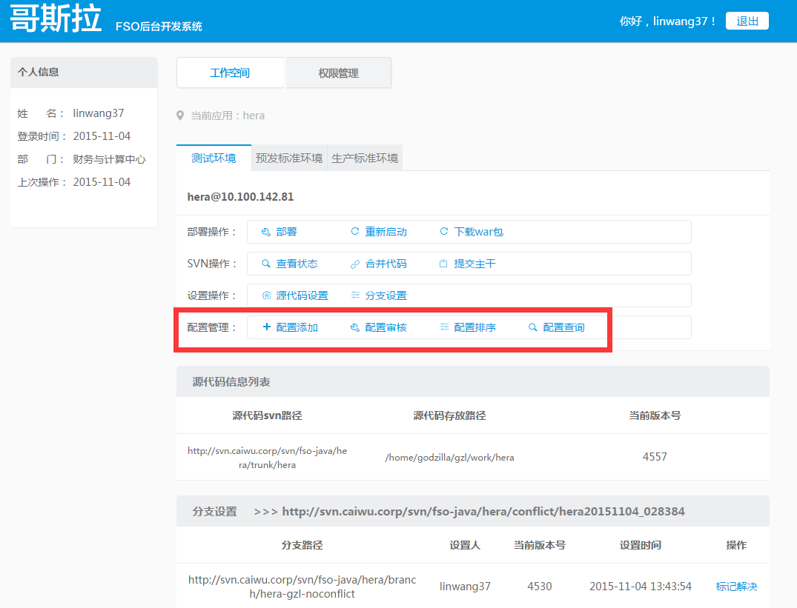

**图十四**

1．配置添加按钮：点击此按钮后进入配置添加页面，将添加配置填入相应区域提交审核即可，如下图十五所示，注：如此配置项存在，则红字显示旧值

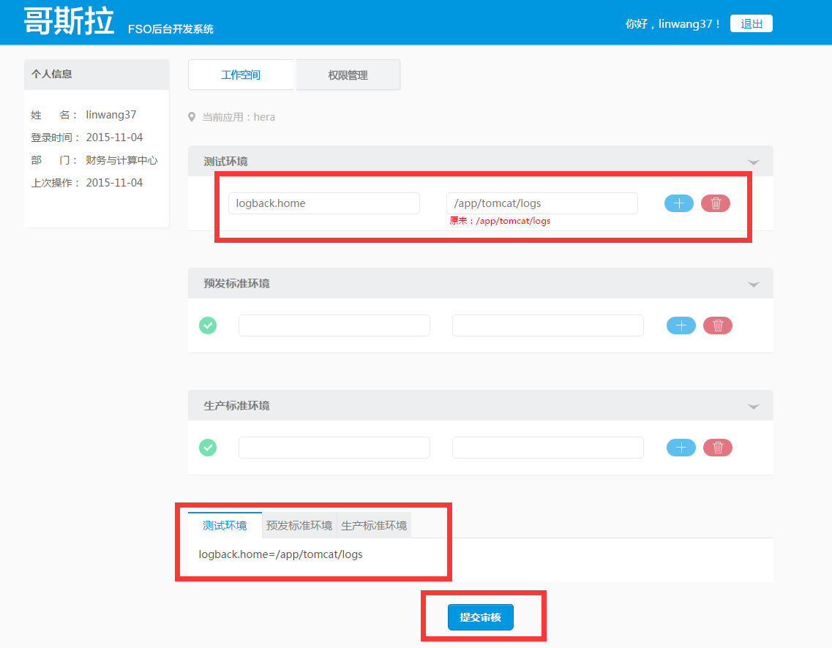

**图十五**

2.配置审核按钮：点击此按钮，进入如下图十六页面，选择相应审核工单，点击审核按钮，后进入图十七审核页面，确认添加配置项后，填写审核意见，点击审核通过或不通过按钮即可，综上即为配置审核流程。

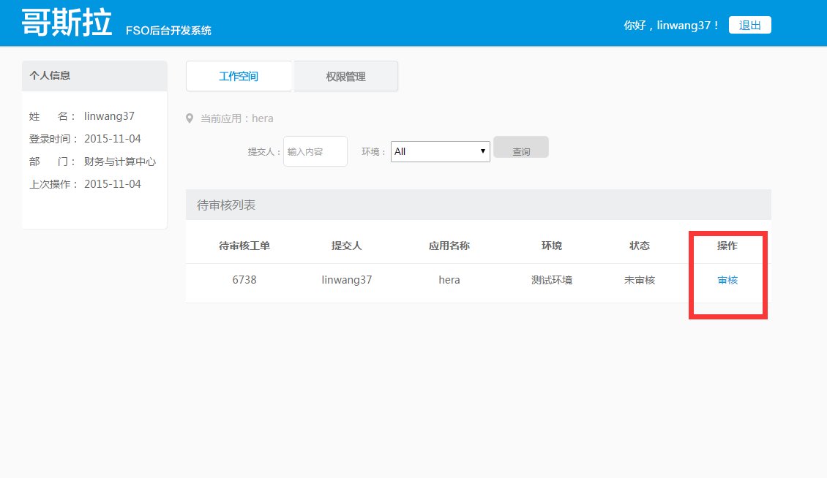

**图十六**

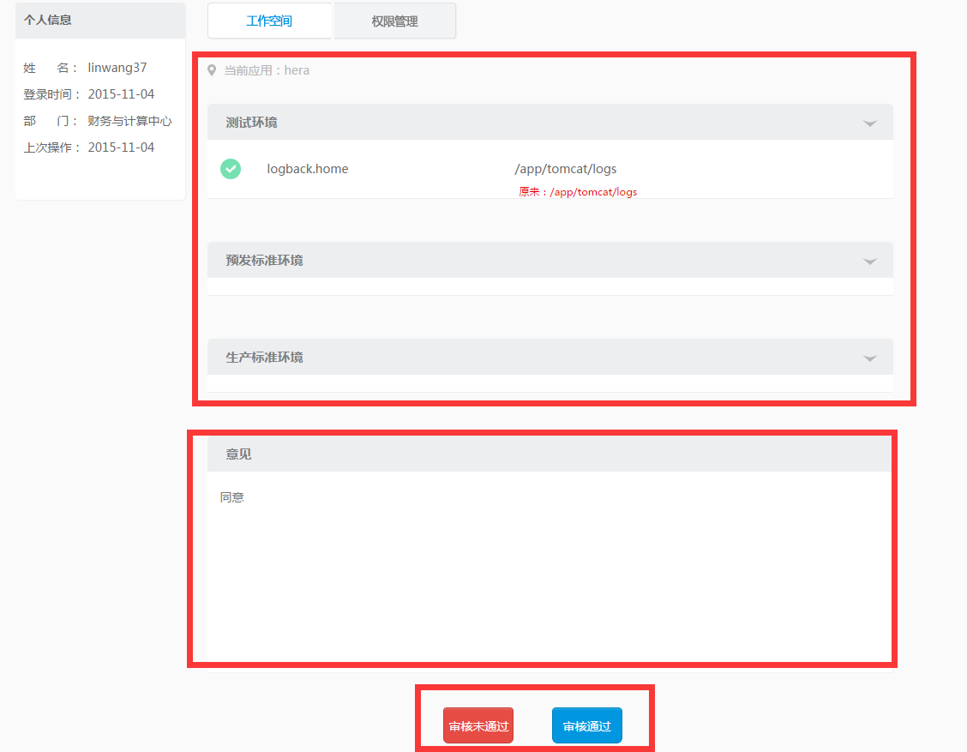

**图十七**

3.配置排序按钮：点击此按钮进入配置排序页面，拖动想要排序配置项，移动到相应位置即可，如图十八所示。

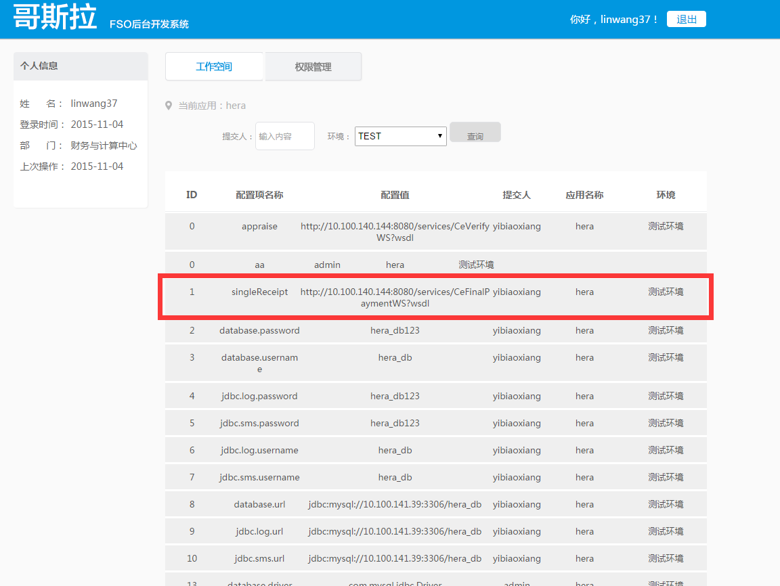

**图十八**

1. 配置查询按钮：点击此按钮进入配置查询页面，选择相关分类，查看相应环境下配置，如图十九所示

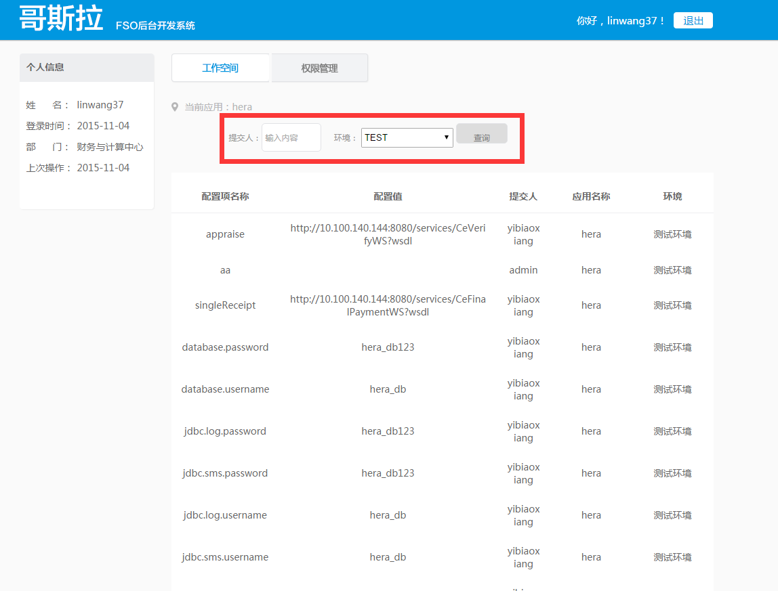

文档完。